Dataformat på S0 open collector udgang på energimåler af type DZT6002

Her er der tilsluttet en RJ45 connector på klemme 20,21. Klemmerne er ført ud til vægtilslutning i 2 x dobbelt RJ45

Som det fremgår af foto er det orange par forbundet til standard RJ45 T568B ***Bemærk Orange er stel***

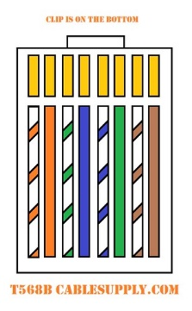

De fire S0 data udgange skal tilsluttes fire GPIO på ESP32 og der kan med fordel tilknyttes et IRQ på falling egde. Data ses her fra et enkelt input

Puls bestemmes således til en varighed af 80mS, og forventes at kunne antage et repetitivt interval imellem 0 og 3 pulser pr sekund (max 45 amp giver ved 230volt en effekt på 10350 watt. Pr time 10350 pulser/3600 = 2.875 pulser pr sekund – afrundet til ca. 3. Da der er 4 energimålere giver det en belastning på ca. 12 pulser pr sekund.

Alle fire målere skal forbindes til en GPIO med tilhørende interrupt og alle impulser akkumuleres som KWh for de fire input.

Mikrocontrolleren skal have et kabinet der kan monteres i rack eller vægmonteres. Mikrokontroller skal udstyres med tilhørende strømforsyning i form af 230volt adapter – alternativt kan POE fra switch benyttes.

Dashboard:

